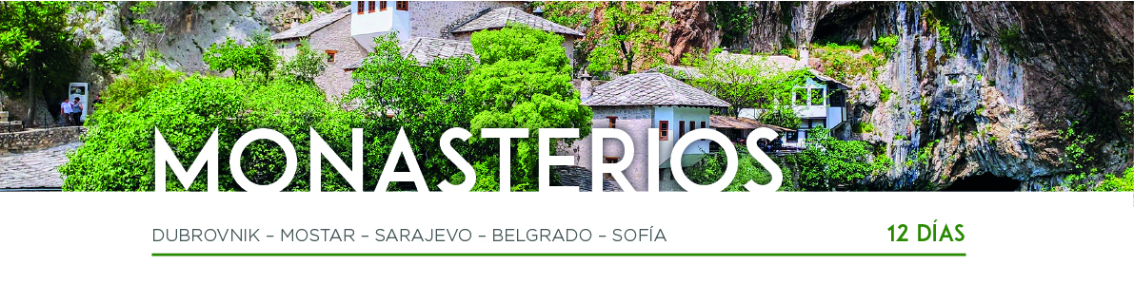

DÍA 1 DUBROVNIK

Traslado desde el aeropuerto de Dubrovnik al hotel. Alojamiento.

DÍA 2 DUBROVNIK

Desayuno. Mañana libre. Por la tarde, visitaremos la ciudad también conocida como “La Perla del Adriático”, declarada Patrimonio de la Humanidad por la Unesco. Visitaremos la Catedral y el Monasterio franciscano con la farmacia más antigua del mundo. Alojamiento.

DÍA 3 DUBROVNIK

Desayuno y día libre para seguir descubriendo la ciudad a su ritmo. Alojamiento.

DÍA 4 DUBROVNIK • MEDJUGORJE • MOSTAR
Desayuno y salida hacia Medjugorje. Visita de la ciudad. Más tarde, continuación a Mostar. Visita del famoso Puente Viejo, construido en piedra en el siglo XVI y la Casa Turca. Alojamiento.

DÍA 5 MOSTAR • SARAJEVO

Después del desayuno, saldremos hacia Sarajevo. Llegada a la capital de Bosnia-Herzegovina. Alojamiento.

DÍA 6 SARAJEVO

Desayuno. Visita de la ciudad, admirando el pintoresco Bazar, el Túnel de la Vida y el exterior de la Mezquita de Husref Beg. Resto del día libre. Alojamiento.

DÍA 7 SARAJEVO • BELGRADO

Desayuno y salida hacia Belgrado. Llegada y alojamiento.

DÍA 8 BELGRADO • SREMSKI KARLOVCI • NOVI SAD • BELGRADO

Desayuno. Saldremos hacia Sremski Karlovci, donde disfrutaremos de una degustación de vino. Continuaremos hacia Novi Sad, centro administrativo, donde destaca la Fortaleza de Petrovaradin. Regreso a Belgrado. Alojamiento.

DÍA 9 BELGRADO

Después del desayuno, visita de la ciudad, donde pasearemos por la calle Knez Mihailova y el casco antiguo. Resto del día libre. Alojamiento.

DÍA 10 BELGRADO • NIS • SOFíA
Desayuno y salida a Nis. Visita de la famosa Torre de las Calaveras, construida por los turcos otomanos después de una sangrienta batalla. Continuaremos nuestro viaje hasta llegar a la capital de Bulgaria, Sofía. Alojamiento.

DÍA 11 SOFÍA
Desayuno y recorrido por la ciudad, donde conoceremos la Catedral de Alexander Nevski y la iglesia rusa de San Nicolás. Realizaremos también una visita exterior de la iglesia de San Jorge, la famosa Mezquita Banya Bashi y las ruinas de la antigua Serdica, entre otros. Realizaremos un viaje a las montañas Rila para visitar el Monasterio. Un santuario de la vida espiritual búlgara, fundado en el siglo 10 y declarado Patrimonio de la Humanidad. Visitaremos la iglesia del Monasterio y sus impresionantes pinturas al fresco, realizadas por artistas famosos. Regreso a Sofía. Alojamiento.

DÍA 12 SOFÍA

Desayuno y a la hora prevista, traslado al aeropuerto de Sofía para su vuelo de regreso. Y con una cordial despedida, diremos... ¡Hasta pronto!

